**FOTO KEGIATAN KKM 08 UNIVERSITAS BANTEN JAYA 2018**

**Kamis 1 Agustus 2018**

**(Pelepasan kkm universitas banten jaya 2018)**

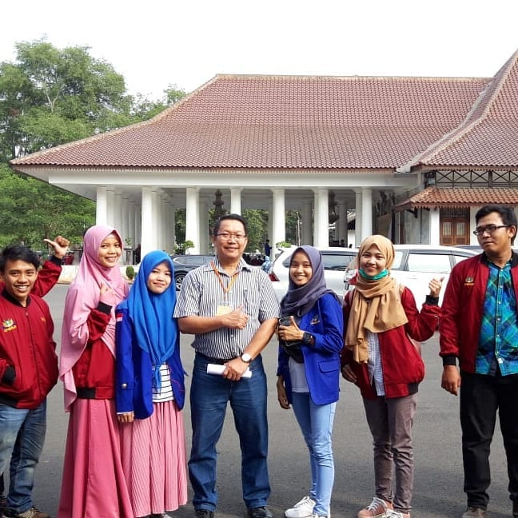Gambar 1.pelepasan mahasiswa di UNBAJA

Gambar 2. Penerimaan Mahasisswa Di Kec. Mancak

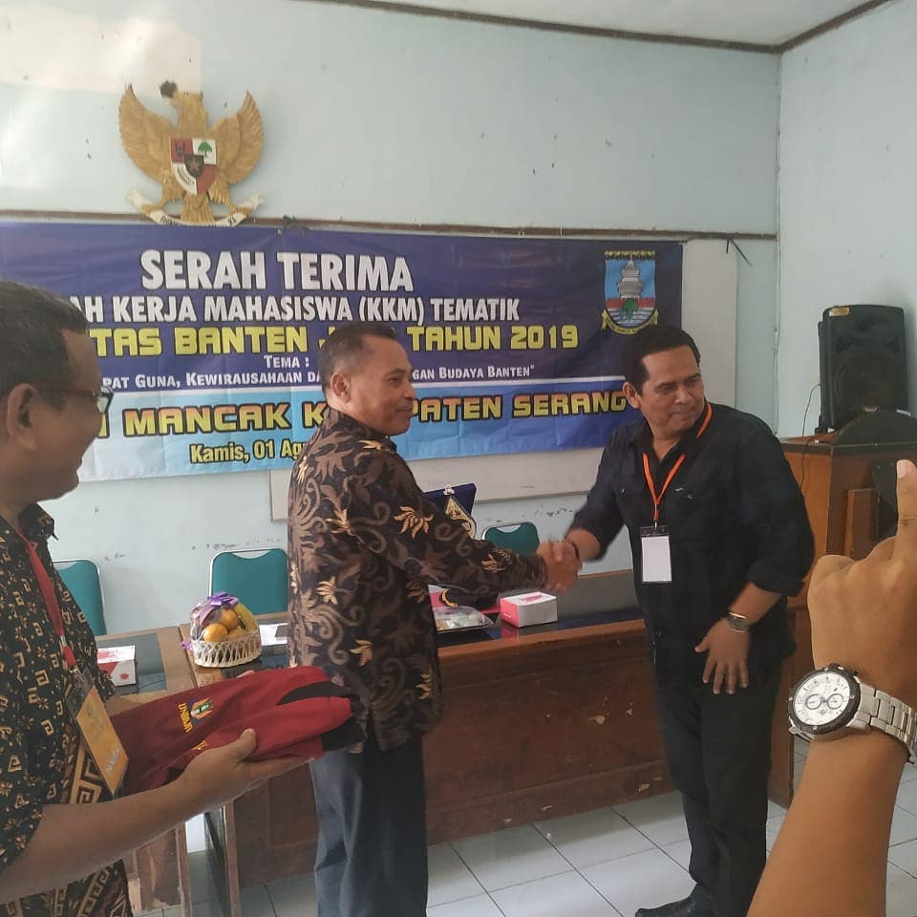

Gambar3. Kunjungan DPL

**3 Agustus 2018**

**(Kegiatan Pengajian Desa)**

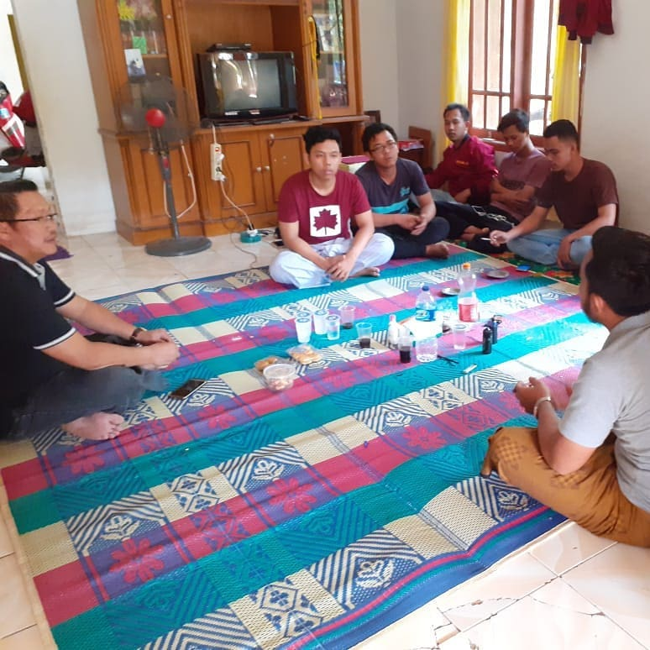

Gambar 4. Senam pagi

**4 Agustus 2018**

**(Senam )**

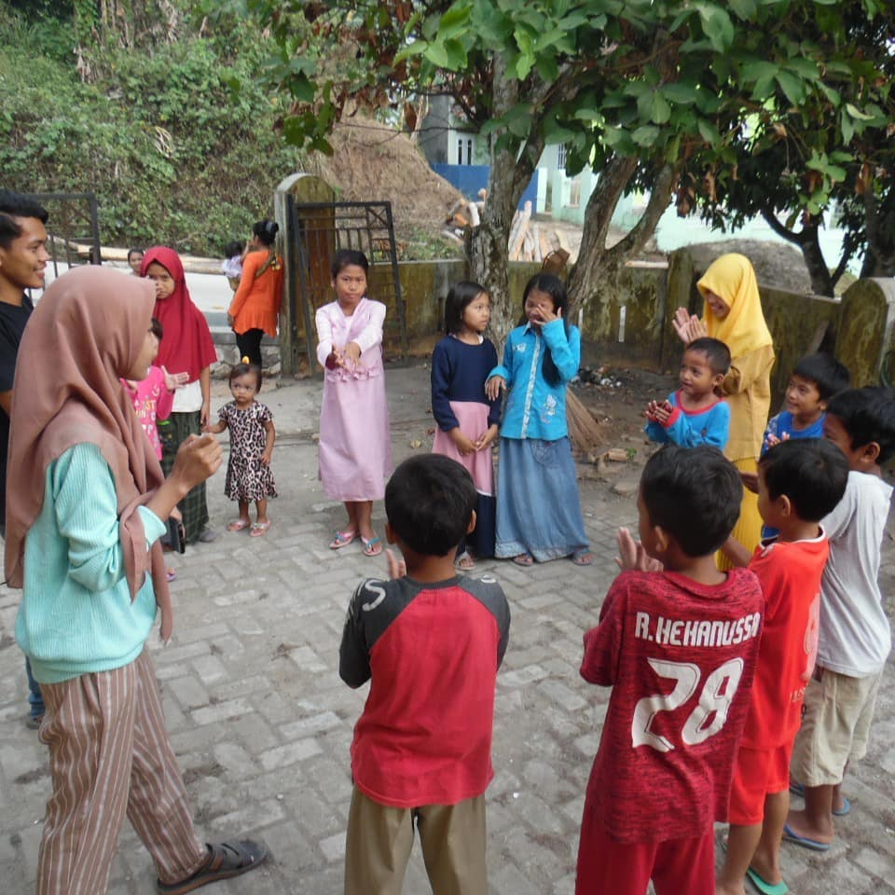

Gambar 5. Apel bersama pejabat kecamatan mancak

(**5 Agustus 2019)**

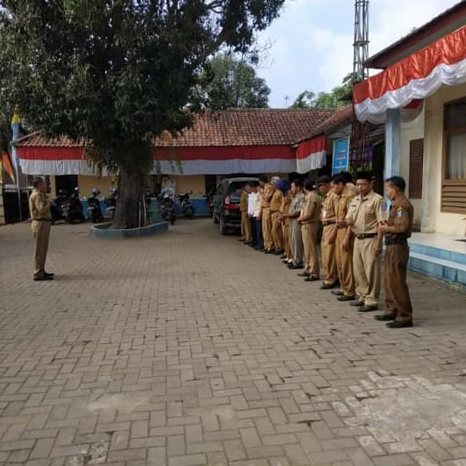

Gambar 6.koordinasi untuk melatihh LKBB Di SD Talun 2

**Minggu 6 Agustus 2019**

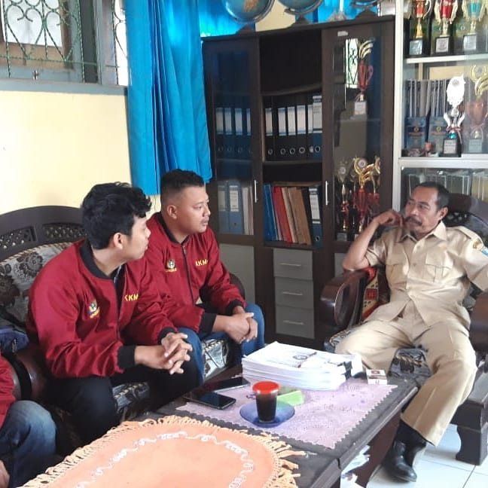

Gambar 7. Pendampingan Lomba LKBB DI PGRI Kec. Mancak

**7 Agustus 2019**

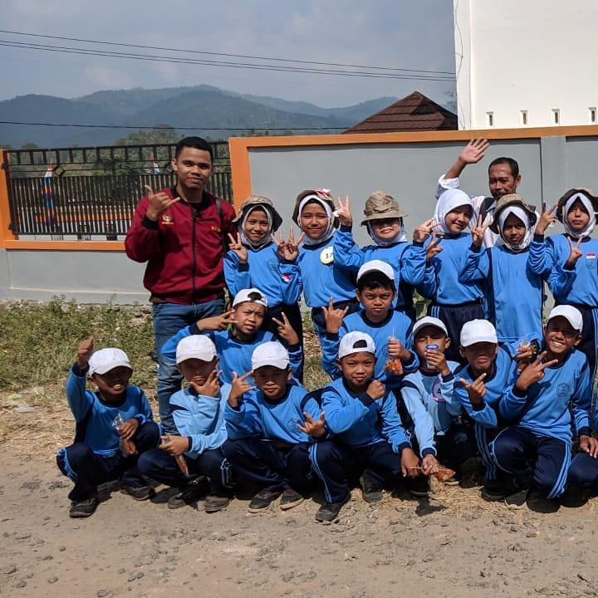

Gambar 8. Tahlil di warga kp blokang

**8 Agustus 2019**

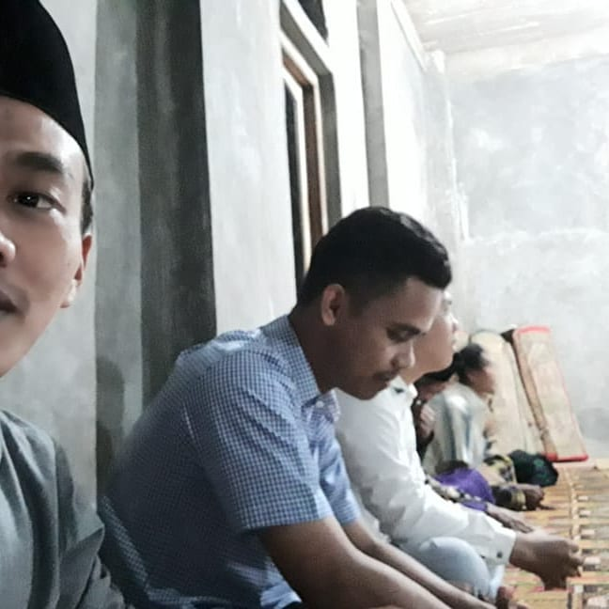

Gambar 9. Pegajian ibu-ibu di kp.blokang

**9 Agustus 2018**

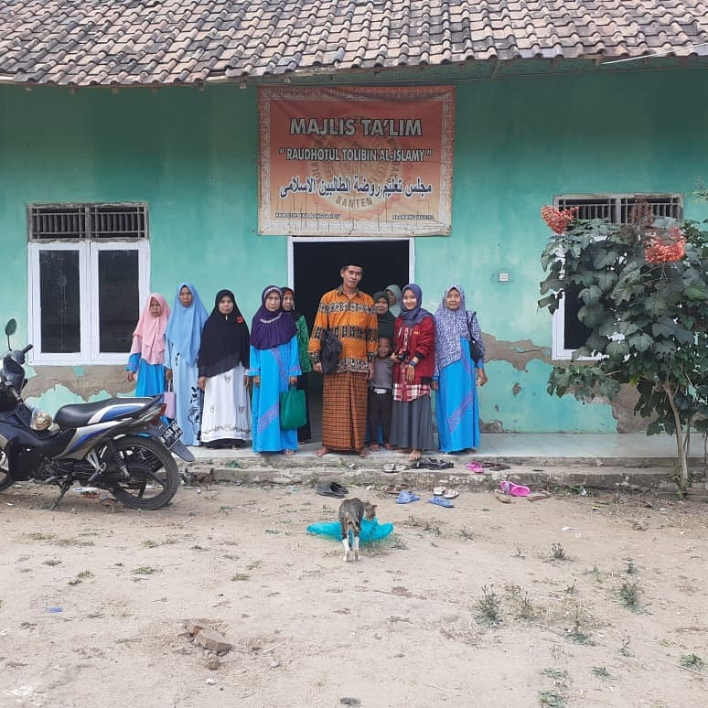

**G**ambar 10. Rapat perlombaan HUT RI Di kp. blokang

**12 Agustus 2019**

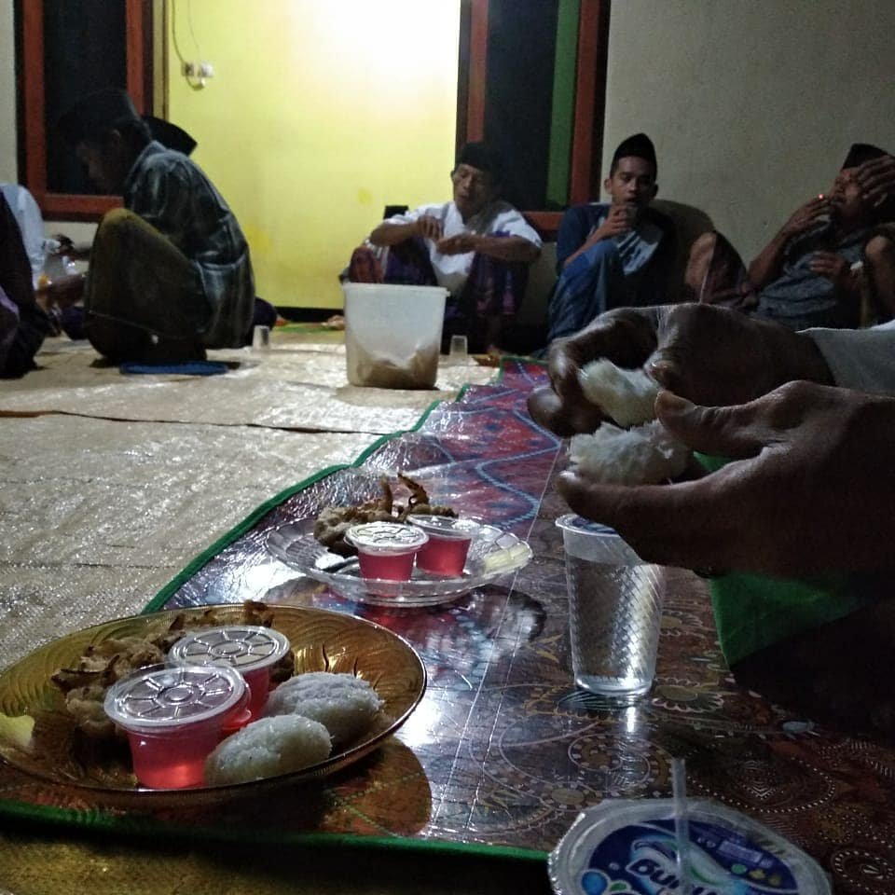

**Gambar 11.** Hari ke 13 - Koordinasi Potensi Desa Wisata Desa Talaga, Mancak Bersama Camat Mancak

**13 Agustus 2019**

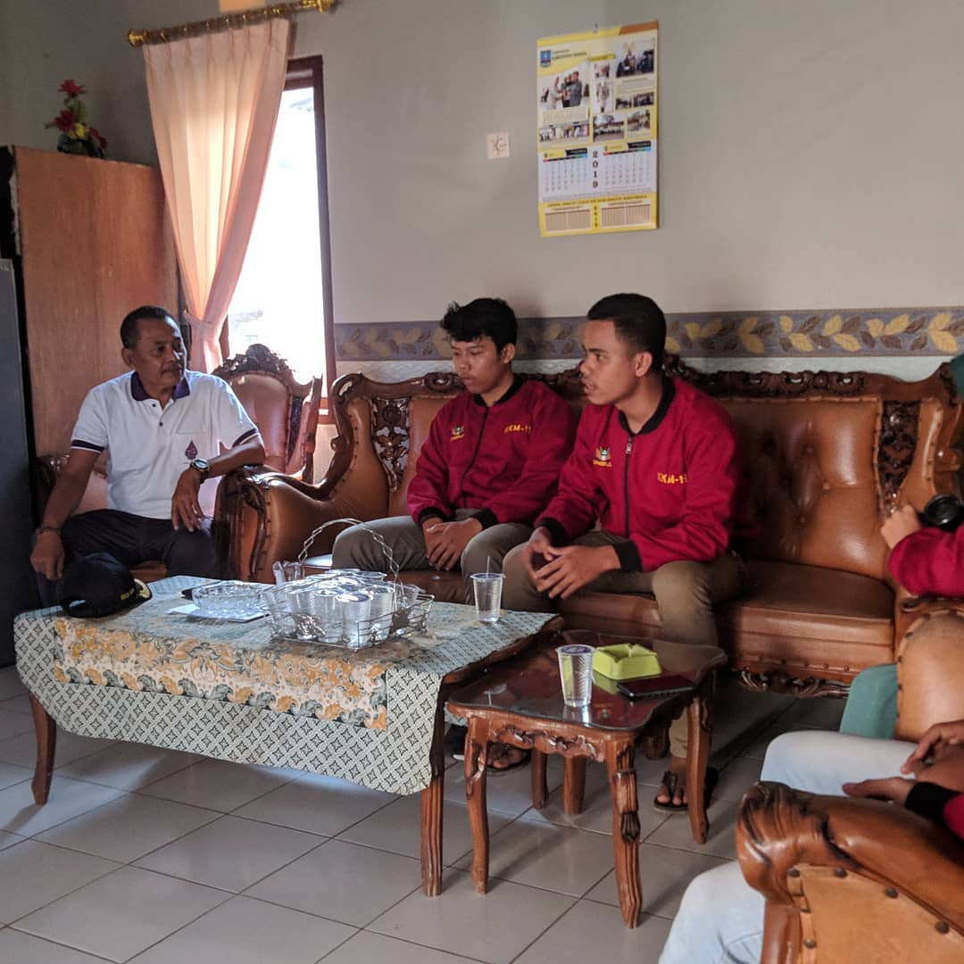

Gambar 12. Persiapan Peringatan HUT RI ke 74

**14 Agustus 2019**

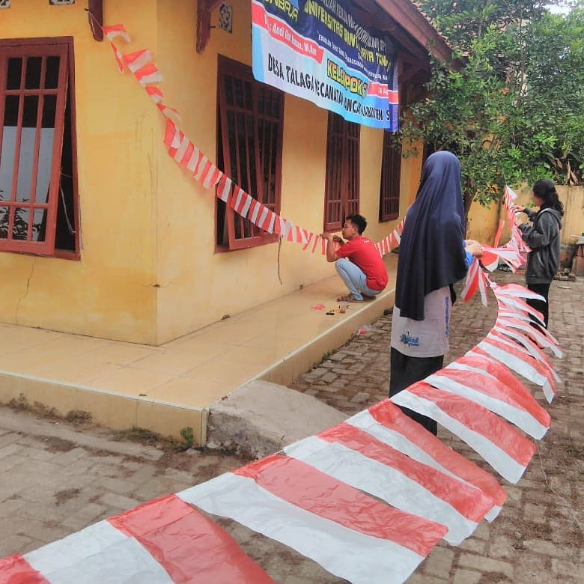

Gambar 13. Persiapan Lomba dalam rangka memperingati HUT RI

**15 Agustus 2019**

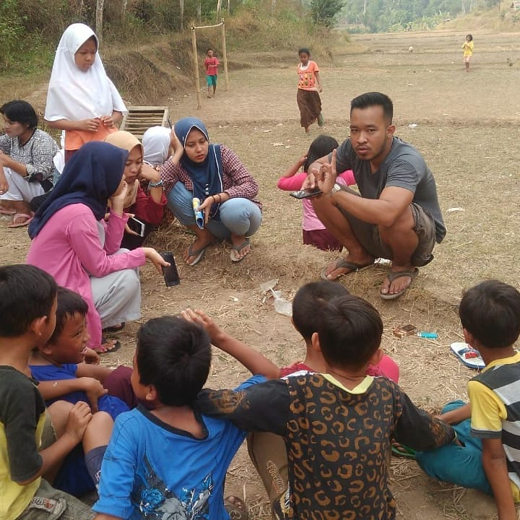

**Gambar** 14. Menyiapkan Hadiah Lomba agustusan

**16 Agustus 2019**

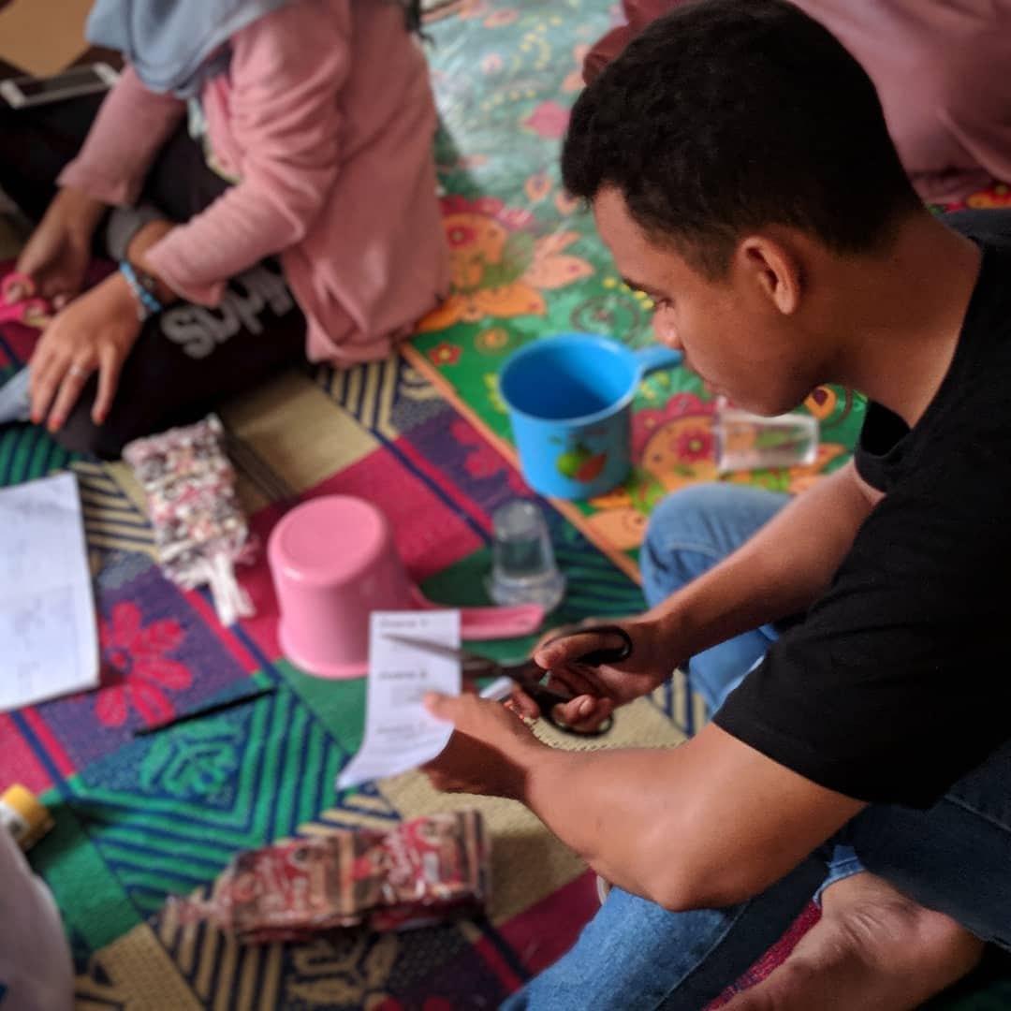

Gambar 15. Upacara Bendera di PGRI Kec. mancak dan lomba bola mini

**17 Agustus 2019**

Upacara bendera

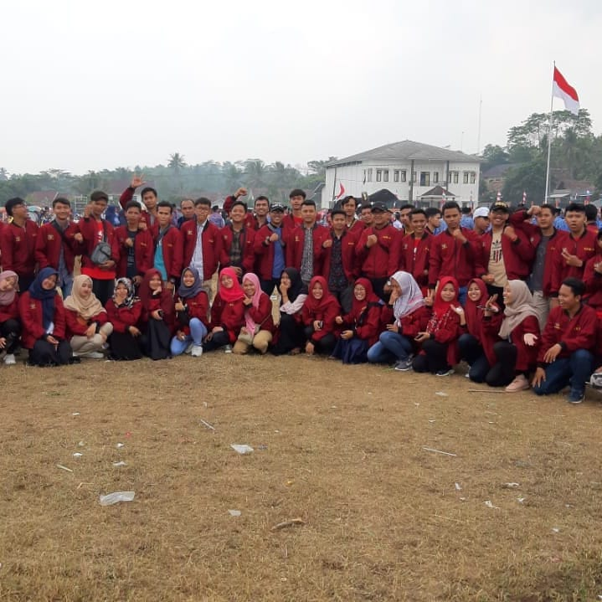

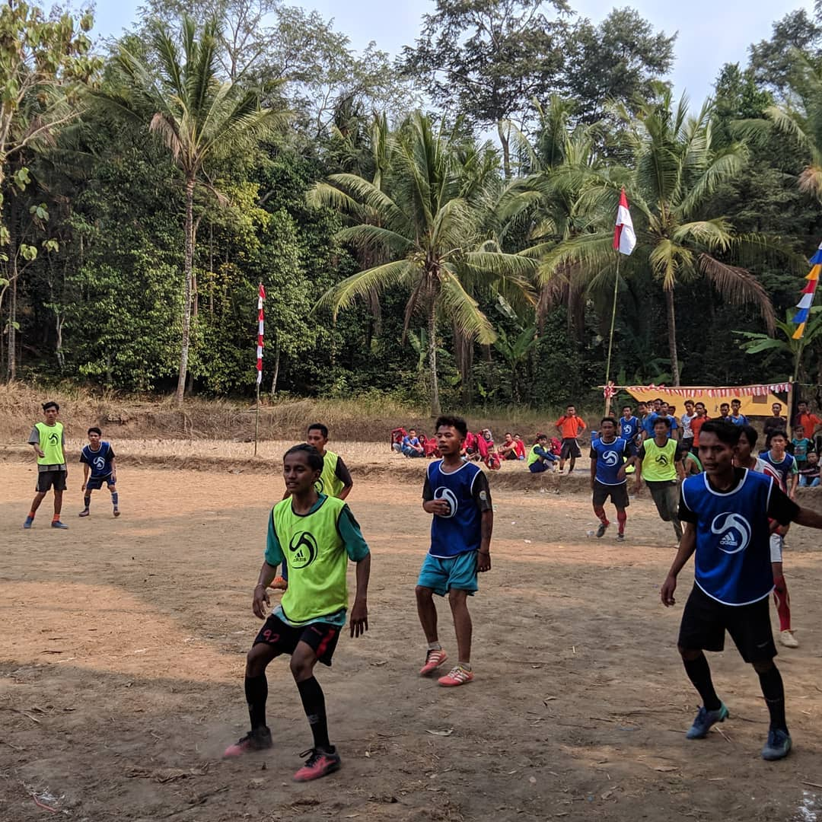Lomba bola mini

Gambar 16. Hari ke 18 - Perlombaan Untuk Memeriahkan Agustusan di Desa Talaga, Kp. Belokang

**18 Agustus 2018**

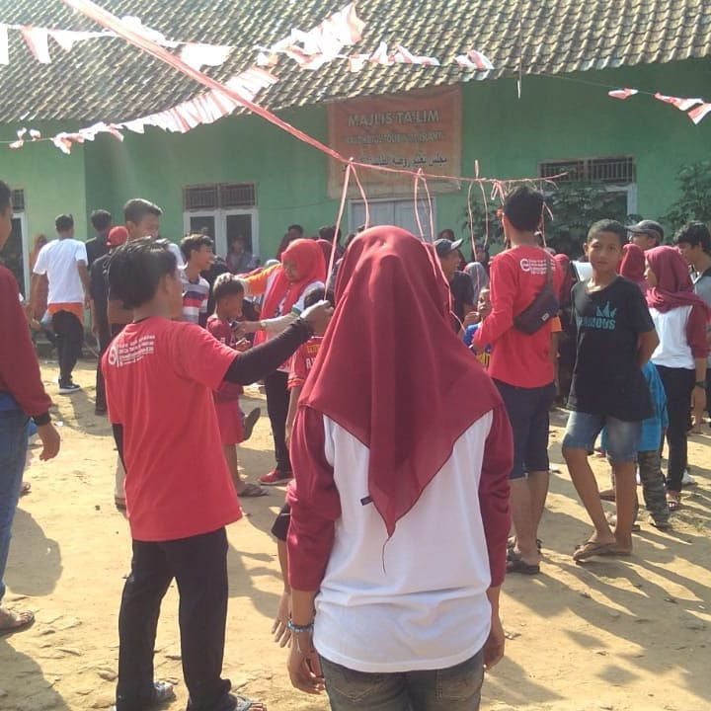

Gaambar 17. Hari ke 19 - Bacakan Bersama Warga Kp. Belokang Hasil dari Perlombaan Agustusan

**Senin 19 Agustus 2019**

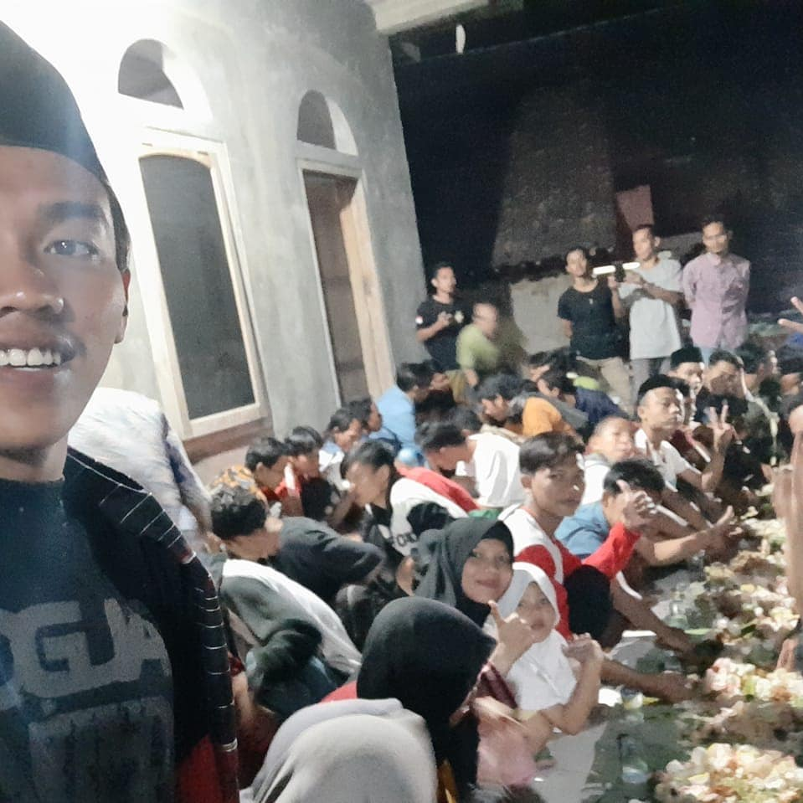

Gambar 18. Hari ke 20 - Proses Pembuatan Web Desa Tahap 1

**20 Agustus 2018**

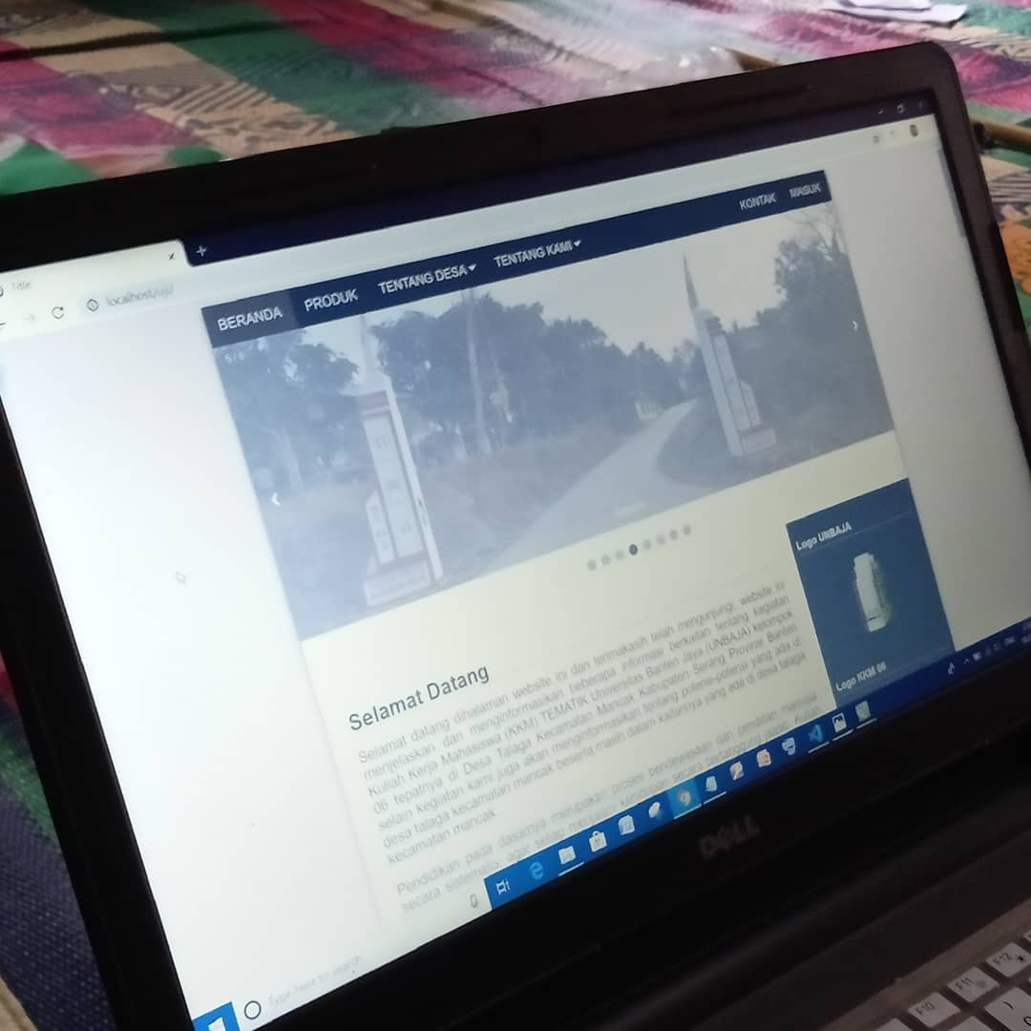

Gambar 19. Hari ke 21 - Koordinasi Dengan Sekertaris Desa, Mengenai Potensi Wisata di Talaga

**21 Agustus 2019**

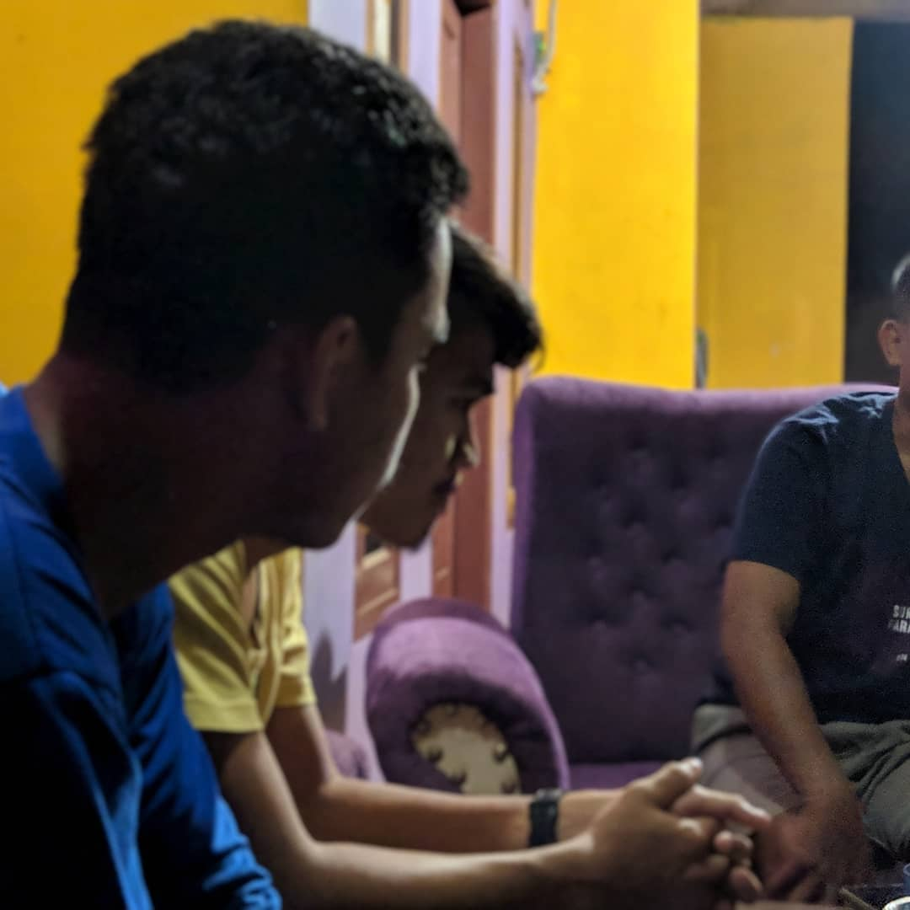

Gambar 20. Hari ke 22 - Explore Potensi Wisata di Desa Talaga, Mancak (Curug, Religi, Buatan)

**22 agustus 2019**

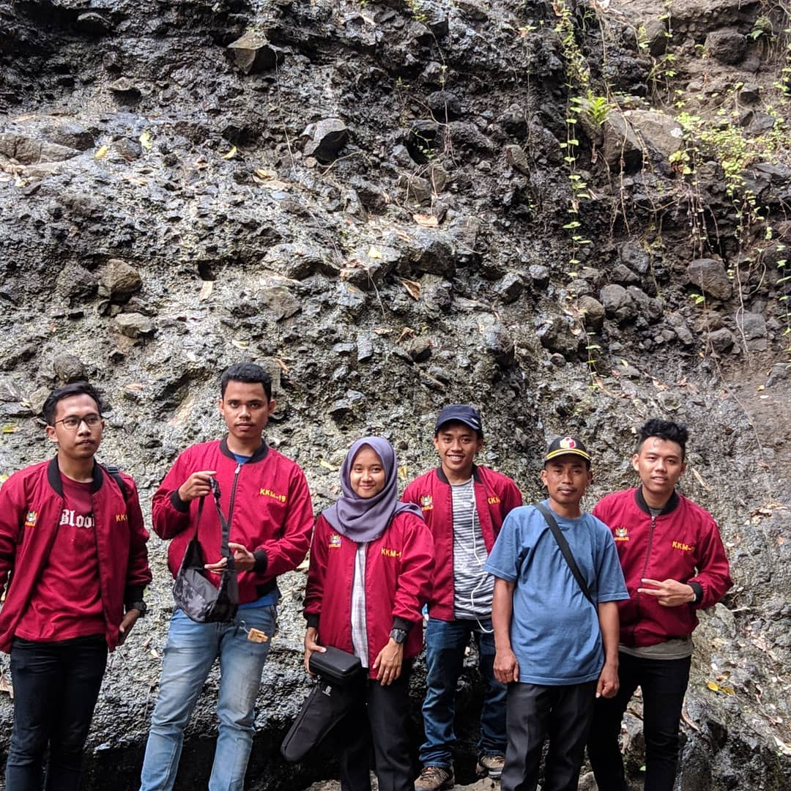

Gambar 21. Pemotongan plat untuk plang jalan

**23 Agustus 2019**

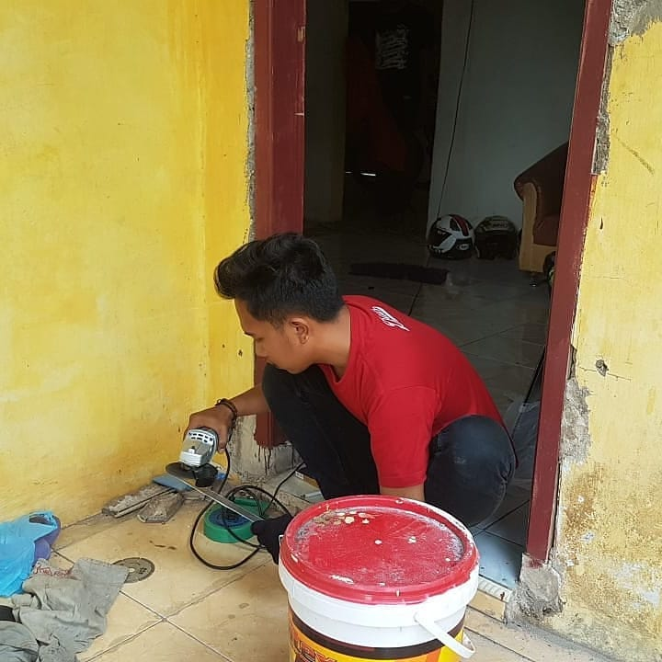

Gambar 22. Pembuatan plang jalan

**24 Agustus 2019**

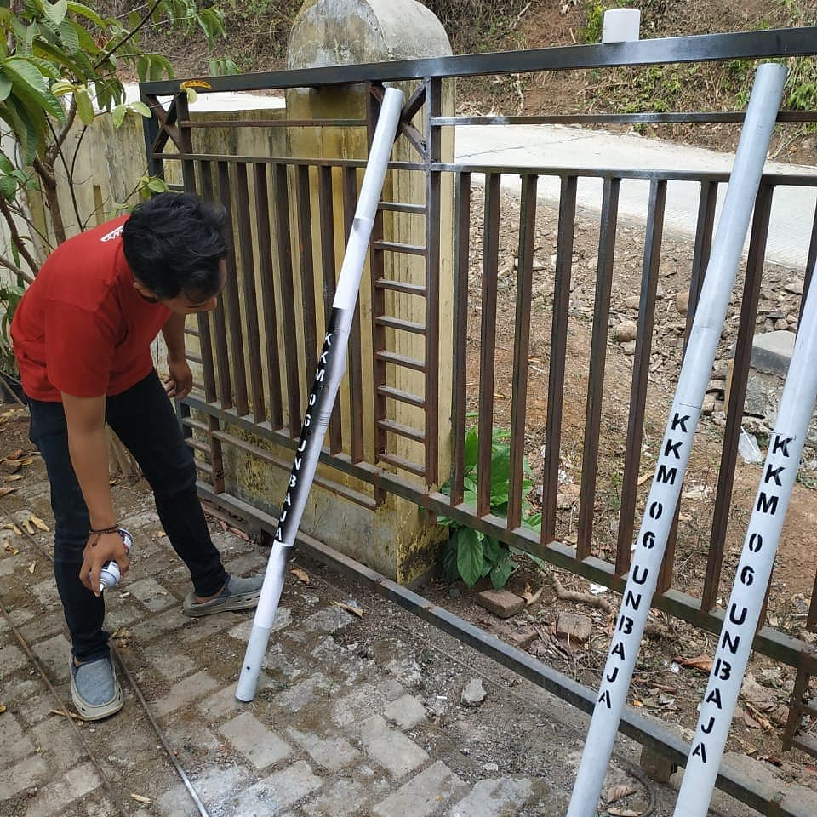

Gambar 23. Pemasangan plang jalan

**25 Agustus 2019**

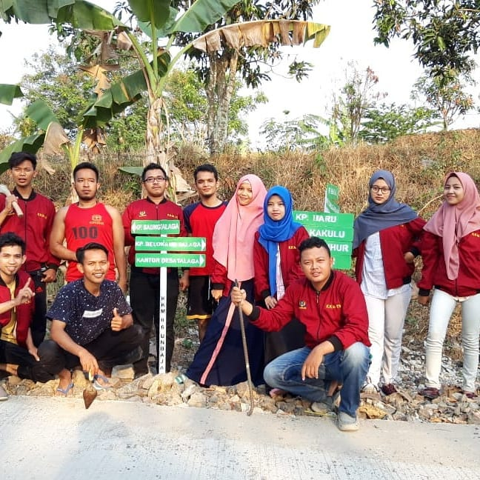

Gambar 24. Bimbingan belajar madrasah ruqiyah

**26 Agustus 2019**

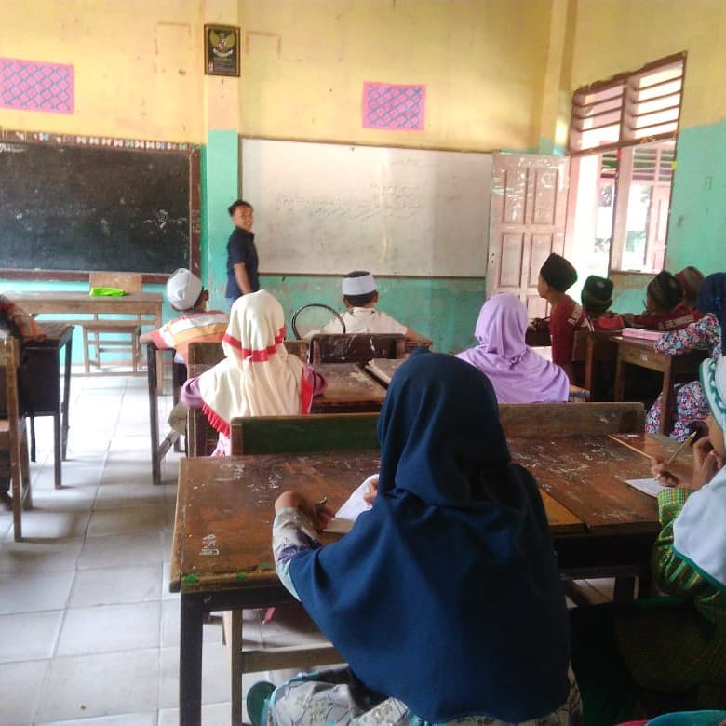

Gambar 25. Hari ke 27 - Pengajian Rutin Mingguan Ibu – Ibu

**27 Agustus 2019**

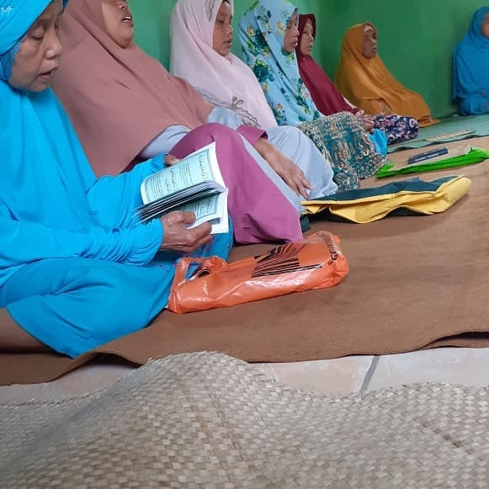

Gambar 26. Hari ke 28 - Proses Pembuatan Produk Wirausaha KECEga Keceprek Talaga

**28 Agustus 2019**

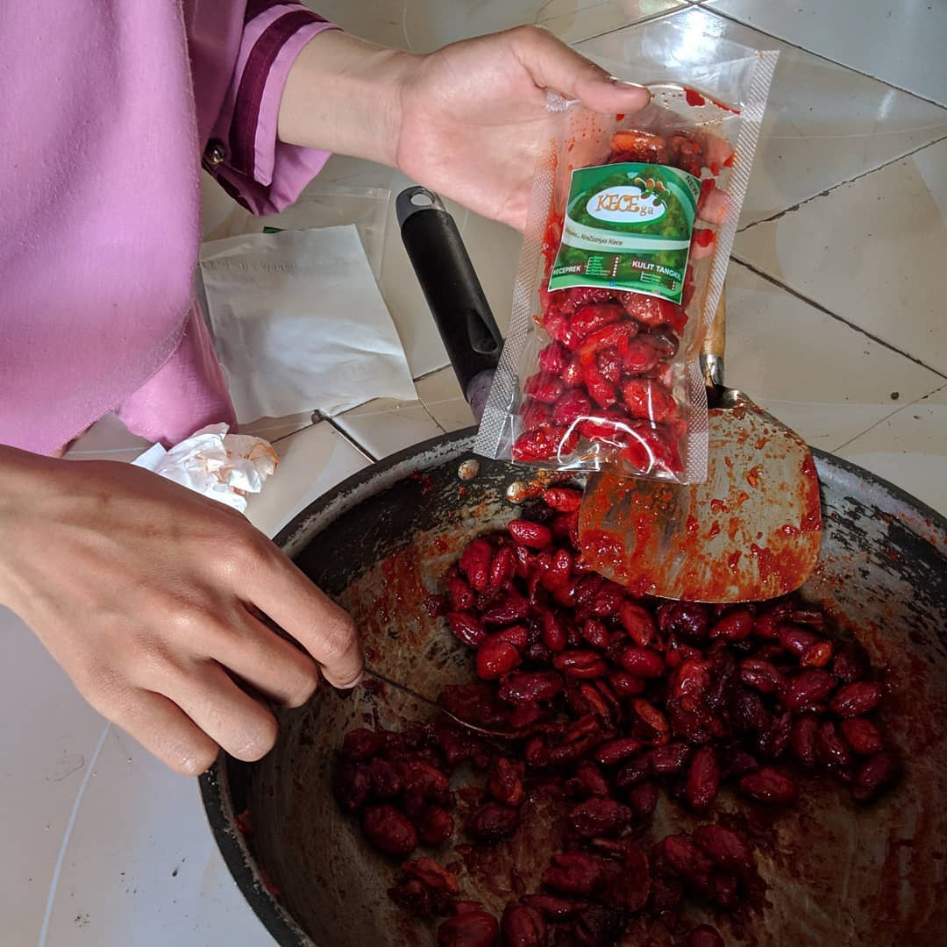

Gambar 27. Seminar kewirausahaan berbasis digital sekaligus launching web desa talaga

**29 Agustus 2019**

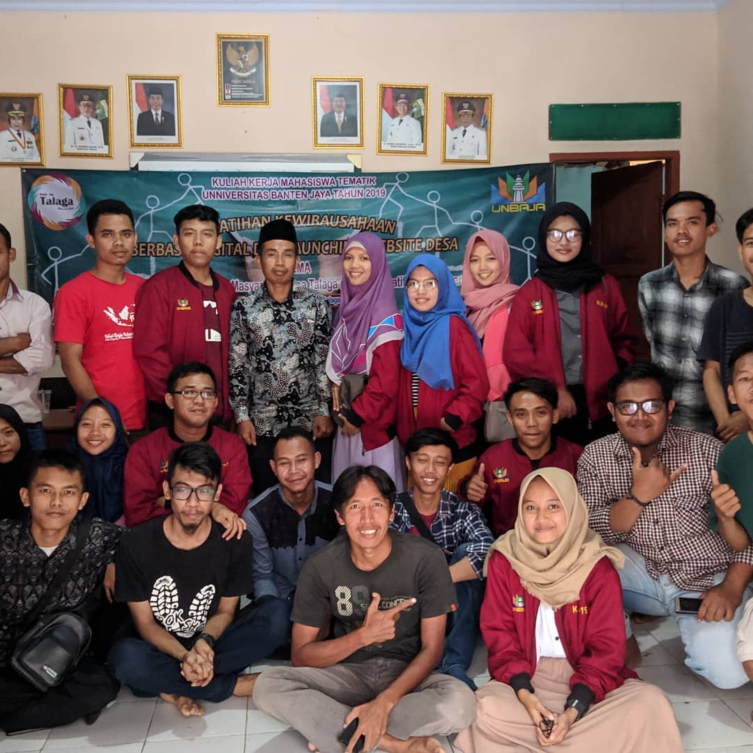

Gambar 28. Hari ke 30 - Halal Bi Halal Bersama Anak - Anak Bimbel Kp. Blokang

**30 agustus 2019**

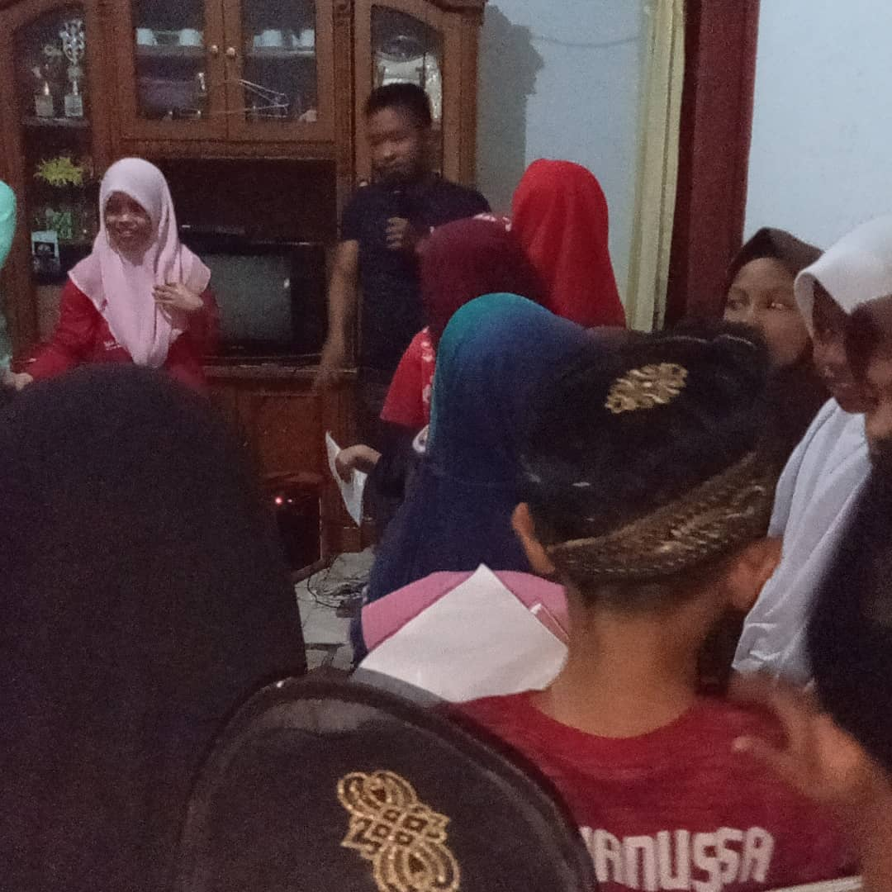

Gambar 29. Hari ke 31 - Penutupan KKM Tematik UNBAJA di Kec. Mancak dan di desa talaga

**31 agustus 2019**

Penutupan kecamatan

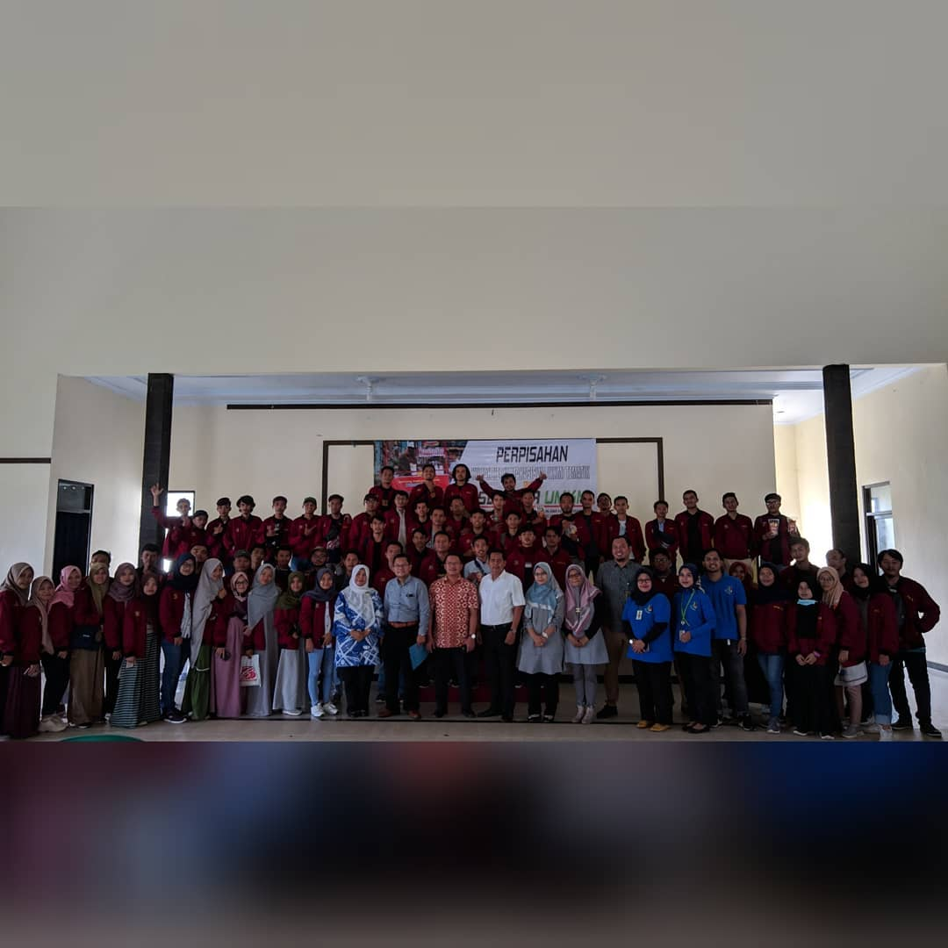

Penutupan di kp. Blokang dan dessa talaga

